POZVÁNKA
NA VZDELÁVACÍ SEMIÁR
V rámci programu cezhraničnej Slovensko-Maďarskej spolupráce v projekte SKHU/1802/3.1/023 Co-innovation Vás srdečne pozývame na ďalší on-line prednáškový cyklus vzdelávacích seminárov NPPC a SZE zameraný na zvyšovanie kvalifikácie zamestnancov v potravinárskom priemysle. Vzdelávacie aktivity sú dostupné pre širokú verejnosť.
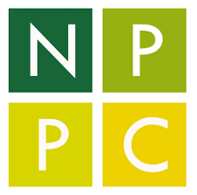
Termín vzdelávacieho seminára:
utorok 27.4.2021 o 9 hod.
Meeting ID: https://meet.google.com/dvr-gpni-yok
Zaregistrovať sa môžte bezplatne: https://forms.gle/PTjYEX7DDWUbxrn26

Program:
9:00 – 10:00
Inovácie vo využití rastlinných surovín
Ing. Stanislav Baxa, PhD., vedúci odboru technologických inovácií a spolupráce s praxou, NPPC Výskumný ústav potravinársky-Biocentrum, Slovensko

Stručná anotácia:
Aké sú aktuálne trendy vo využívaní rastlinných surovín s ohľadom na maximálne zhodnotenie existujúcich prírodných zdrojov? Čo je koncept cirkulárnej ekonomiky? V prednáške sa dozviete čím sa zaoberajú výskumníci pri tvorbe nových produktov s vyššou pridanou hodnotou.

